**Això és la guerra**

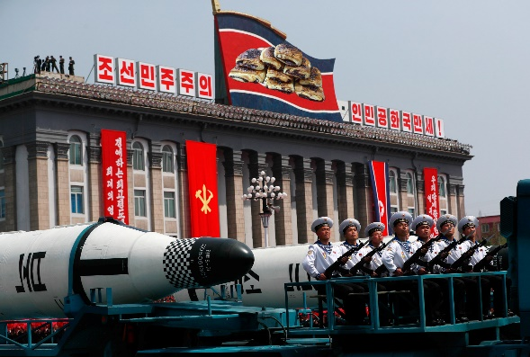Som a l’any 2300. No pregunteu per cotxes voladors o cases que es netegen soles perquè encara no tenim, però anem al gra.

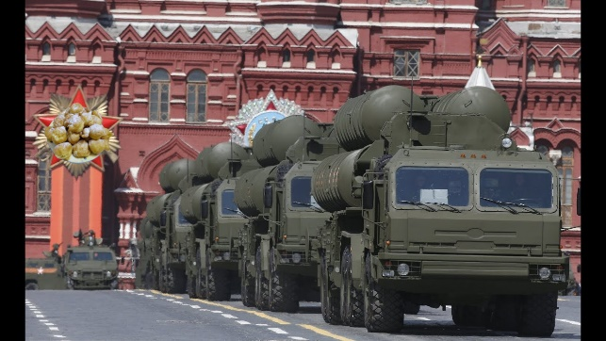Durant cents d’anys, sempre ha existit la gran discussió de quines són més bones: les pastes de xocolata o nata. Any rere any, aquesta discussió s’ha anat intensificant cada vegada més, fins al punt que els actuals líders mundials (Xocóscar Avellaneda i Natalia Nato) utilitzaran les seves forces militars per acabar amb aquesta discussió d’una vegada per totes.

Ambdós exèrcits estan formats per unitats d’artilleria, infanteria i aviació. Com pots veure en la següent imatge, aquest és el triangle d’avantatge entre les unitats.

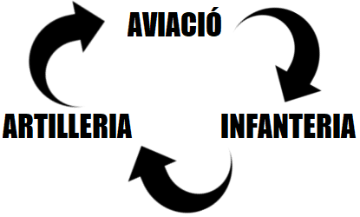

Aviació guanya a infanteria, infanteria guanya a artilleria i artilleria guanya a aviació.

Com som a l’any 2300, ara les guerres no es realitzen atacant tots a l’hora, sinó que els atacs es fan per torns respectant qui ataca en cada ocasió en tot moment.

Tenint en compte tot això, aconseguiràs fer una simulació de qui guanyaria aquesta guerra en cada cas?

**Entrada**

Primer de tots, s’introduiran les tropes d’infanteria, artilleria i aviació (en aquest ordre) de l’exèrcit de la xocolata i després les de l’exèrcit de la nata.

Una vegada introduïdes totes les tropes d’ambdós exèrcits, introduirem mitjançant 1 o 2, quin exèrcit realitzarà primer l’atac en cada torn (1 per l’exèrcit de la xocolata i 2 per l’exèrcit de la nata).

Ara fins, que algun dels dos exèrcits es quedi sense tropes, mitjançant atacs, per cada tropa d’aviació de l’exèrcit que ataqui primer, es destruirà una tropa d’infanteria de l’altre exèrcit. I farem el mateix amb els dos tipus de tropa següents respectant el triangle.

Després, el segon exèrcit li tornarà el mateix atac i així successivament fins que un exèrcit es quedi sense tropes.

**Sortida**

La sortida consistirà en mostrar per pantalla un “La xocolata guanya!” o “La nata guanya!” segons l’exèrcit que es quedi sense tropes.

**Entrada d’exemple**

120

120

120

100

100

100

2

**Sortida d’exemple**

La nata guanya!